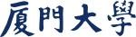

计算机图形学实验

实验7、Bézier Curve

姓 名：_王子恒________
学 号：_34520242201240
学 院：_信息学院______
专 业：_软件工程______
年 级：_2024__________

2026年6月4日

目录
Task1：题目名 3
1.（情况一） 3
2.（情况二） 3
Task2: 题目名 3
1.（情况一） 3
2.（情况二） 3

Task1：Bezier Curve

3个控制点二次贝塞尔曲线
操作流程：
1.编译并运行程序；
2.按键切换到曲线模式；
3.设置控制点数量为3；
4.拖动控制点观察曲线变化；
5.播放 de Casteljau 构造动画。
关键代码截图：
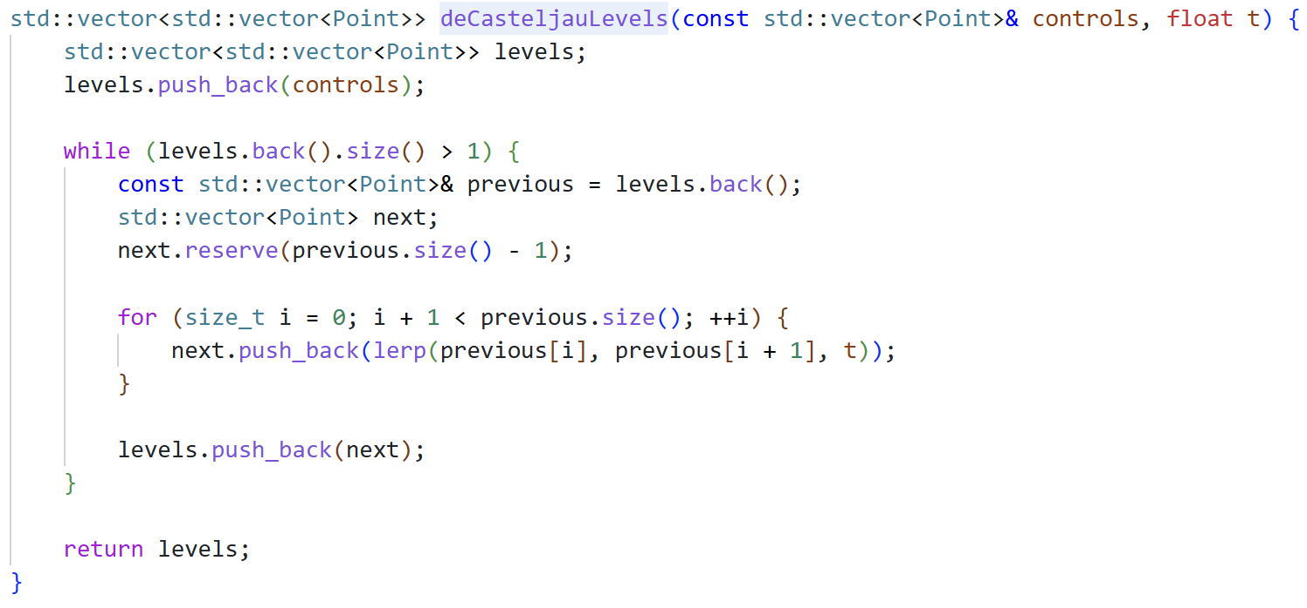
运行结果截图：
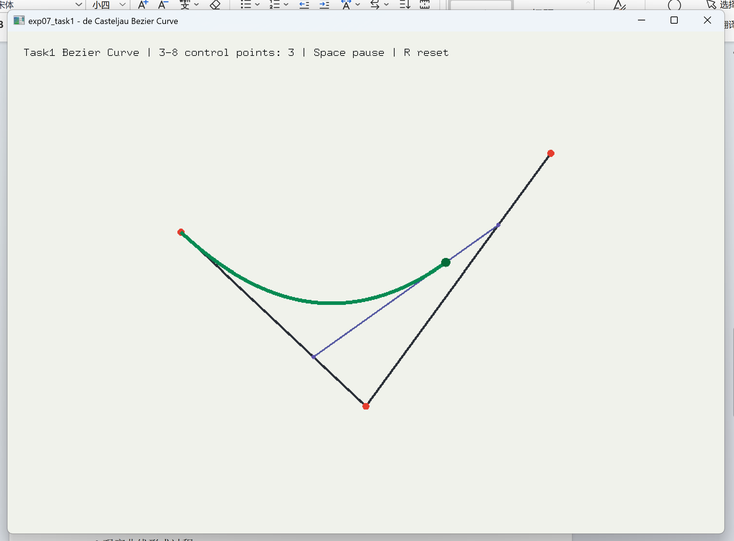

8个控制点高阶贝塞尔曲线
操作流程：
1.切换控制点数量为8；
2.调整控制点位置；
3.观察曲线形成过程；
4.观察动画效果。
关键代码截图：
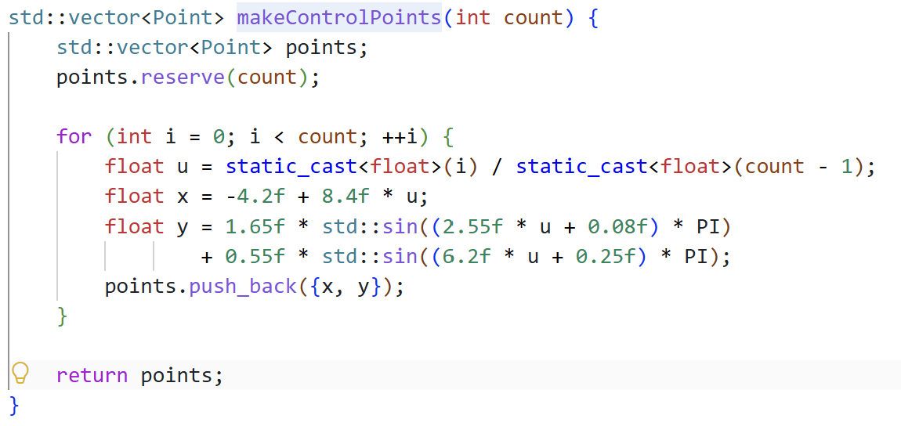
运行结果截图：
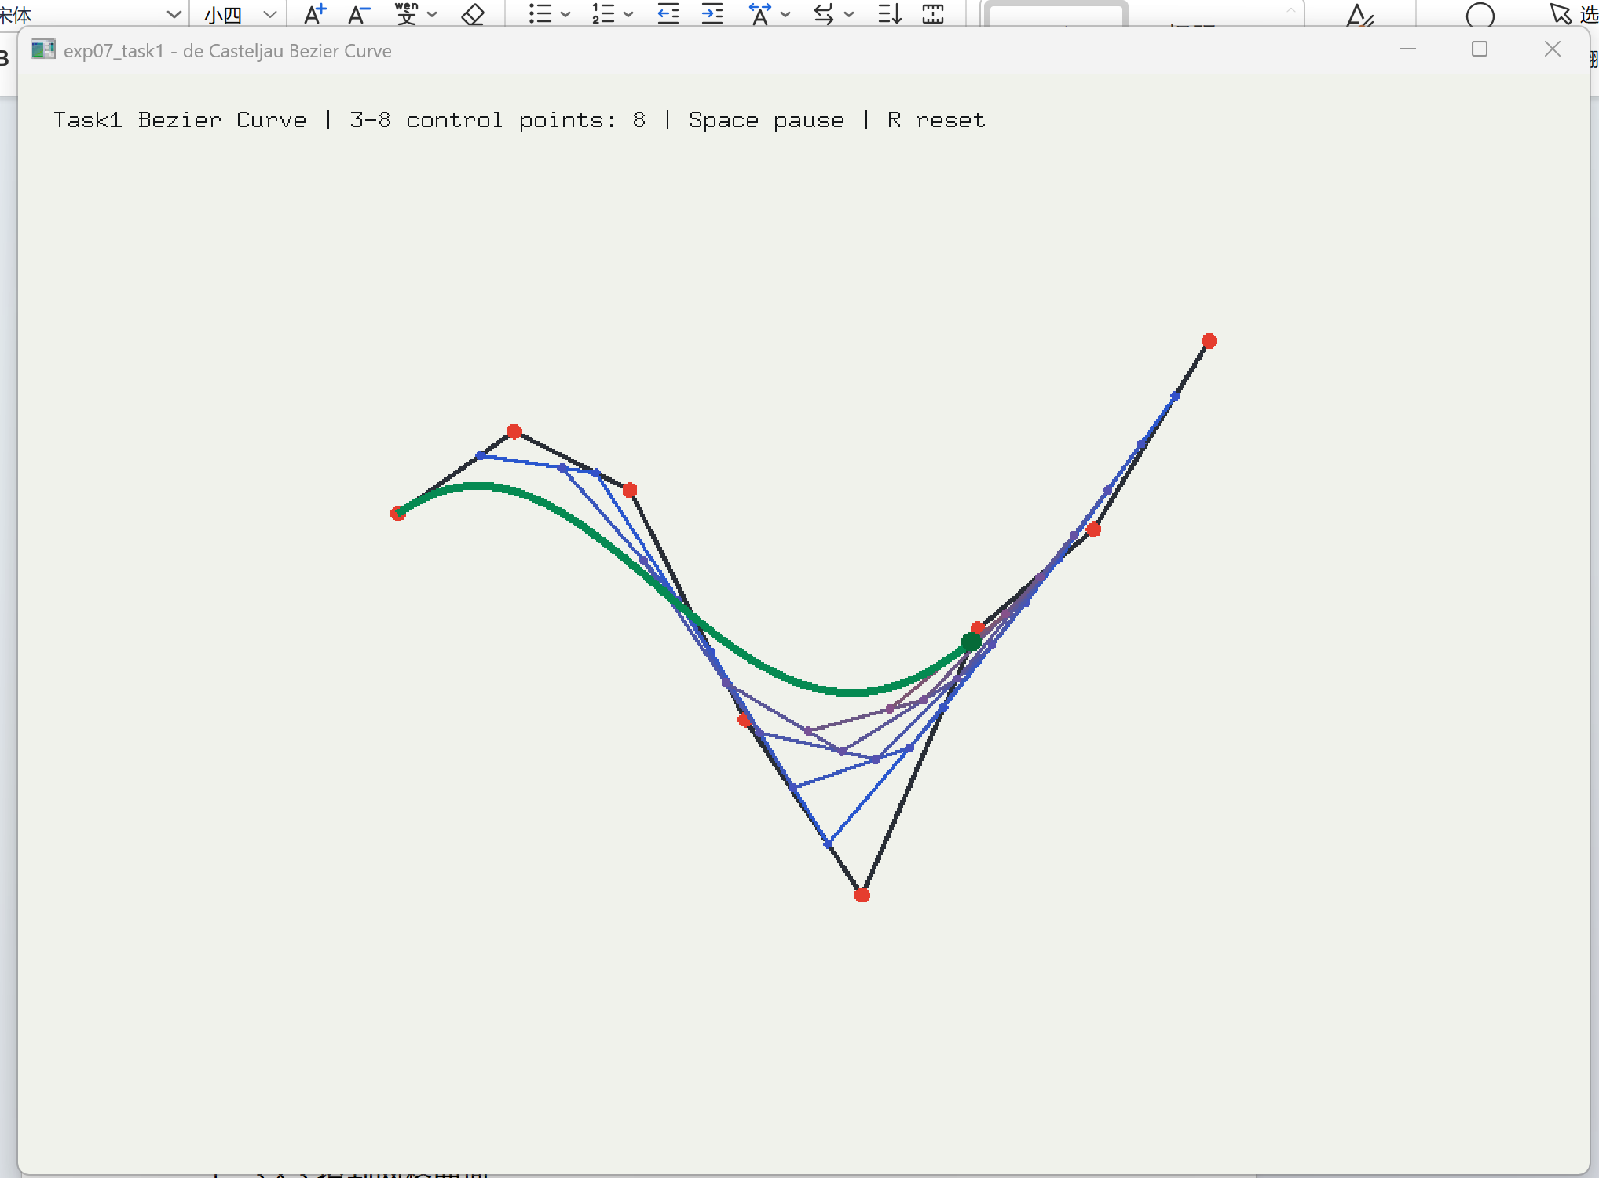

Task2: Bezier Surface

3×3控制网格曲面
操作流程：
1.切换到曲面模式；
2.设置控制网格大小为3×3；
3.旋转观察曲面；
4.播放曲面生成动画。
关键代码截图：
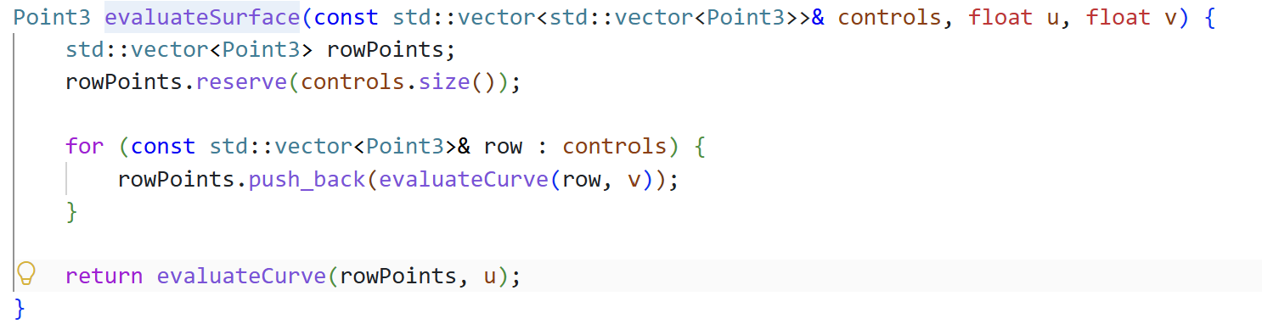
运行结果截图：
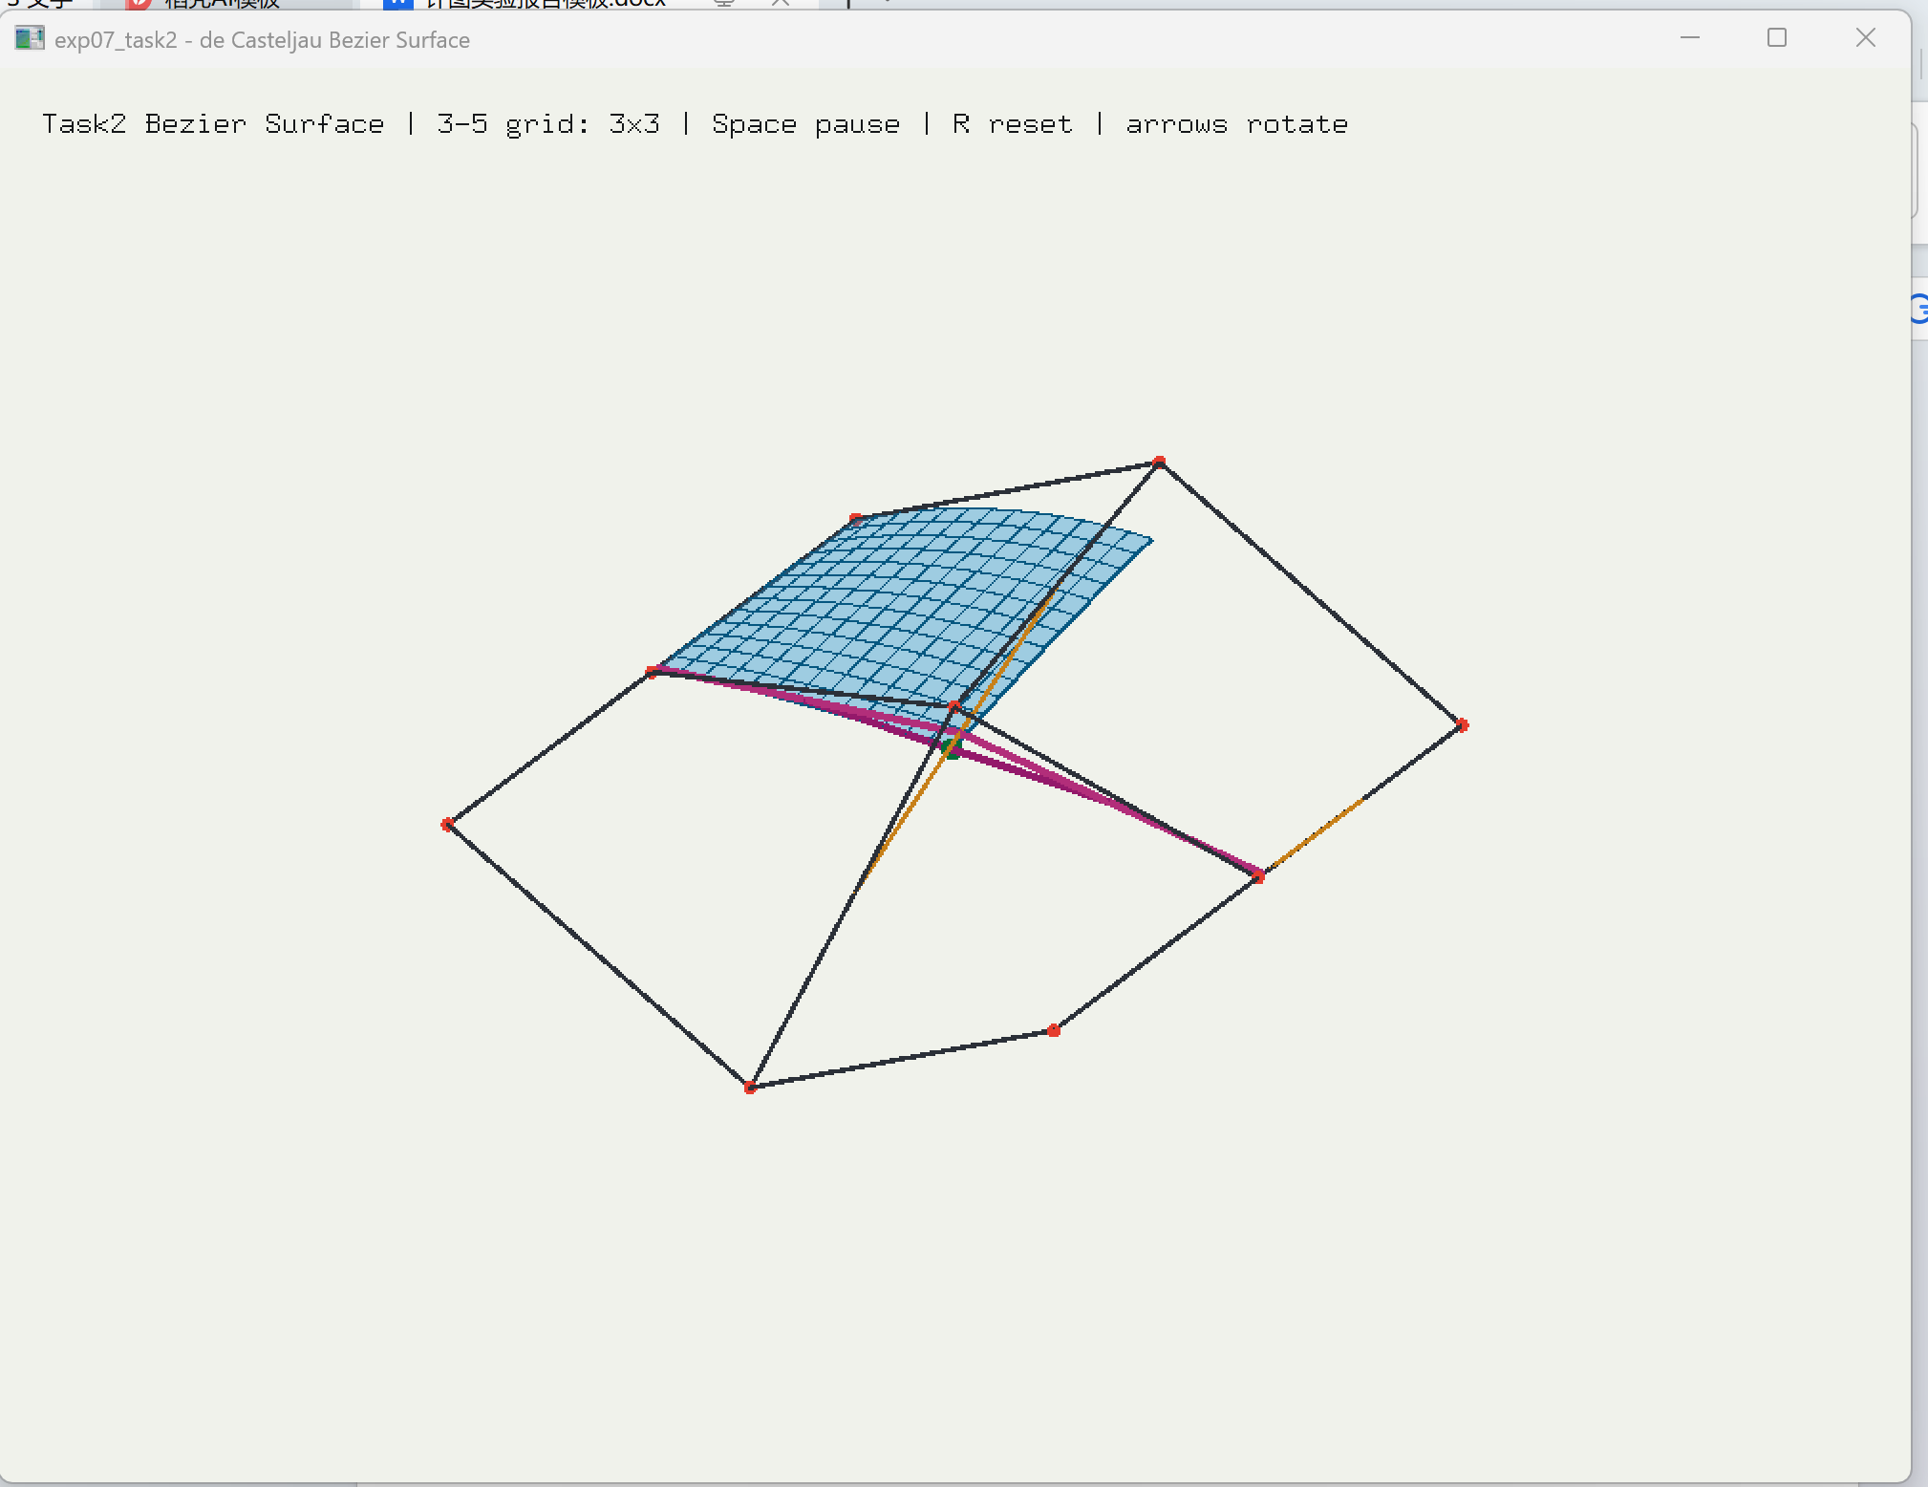

5×5控制网格曲面
操作流程：
1.设置控制网格为5×5；
2.调整部分控制点高度；
3.观察曲面变化；
4.旋转视角查看结果。
关键代码截图：
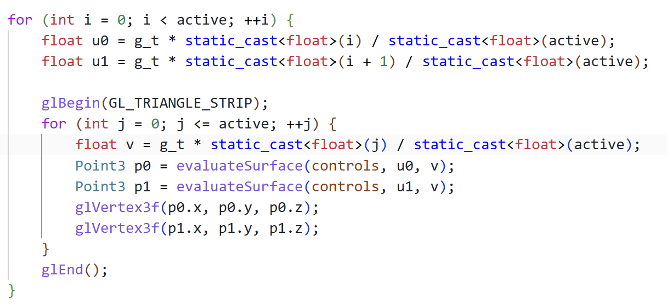
运行结果截图：
